Муниципальное дошкольное образовательное учреждение
« Детский сад № 21»
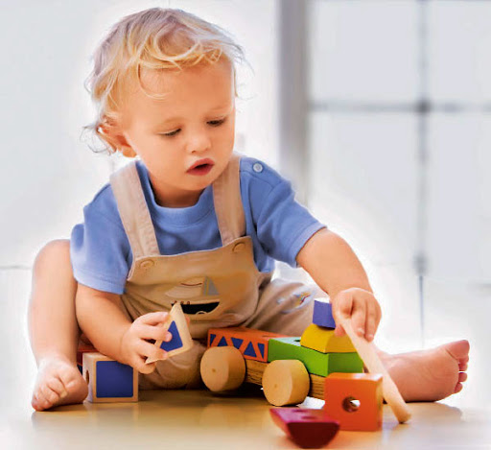

Консультация для родителей « Давайте поиграем».
Консультпункт.

Подготовила: воспитатель Камозина Е.Е.
Ноябрь 2020

Уважаемые родители, рады Вас приветствовать на нашем консультпункте. Сегодня пойдет речь о том, как и чем занять малыша дома, чтобы провести время с пользой для развития ребенка.
У годовалого ребенка нужно продолжать развивать многие физические и умственные навыки, суметь подметить его способности. Поэтому важно не упустить момент и вовремя начать заниматься с ребенком. И первое, чему нужно научить любого малыша, это игра. Игры позитивно настраивают ребенка, приучают его к самостоятельности, помогают полностью раскрыться и познать окружающий мир, развивают восприятие, мышление, внимание, память, формируют навыки культурного поведения, воспитывают полноценную и разностороннюю личность.
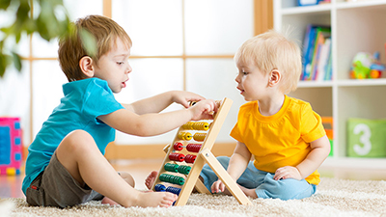
Безусловно, каждая мама любит заниматься со своим ребенком. Но большей частью эти занятия проходят в той области, которая ей самой наиболее интересна. Одна мама больше лепит и рисует со своим малышом, другая – читает. Но как сделать так, чтобы не упустить что-то важное и в должной мере уделить внимание разным направлениям в развитии крохи? Ведь вокруг столько информации, с которой нужно ознакомить малыша, и столько разнообразных игр…
Для этого нужно систематизировать игры по какому-либо принципу. Например, у работников детского сада имеется перечень основных занятий, которые они должны провести с годовалыми детьми в течение недели: окружающий мир и развитие речи, развитие движений, работа со строительным материалом и дидактическим материалом, музыкальное занятие.
Конечно, в домашних условиях придерживаться и соблюдать столь строгий график весьма затруднительно. Поэтому мы хотим предложить Вам простой план-подсказку по систематизации игр. С его помощью Вы можете, в зависимости от Вашего настроения и желания, выбрать несколько игр и занятий на сегодняшний день, а в следующий раз – выбрать задания уже из других разделов, и так день за днем, в своем собственном режиме.

Основные виды игр, используемые с детьми 1-2 лет
Подвижные игры
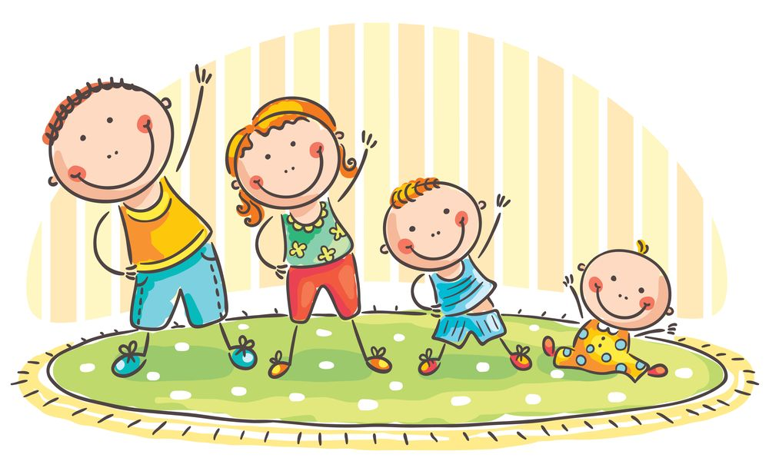
«Прятки», «Догонялки», «Поймай собачку», «Передай кошку», «Маленький – большой», «Дождик и солнышко», «Через ручеек», «Воробышки и автомобиль», «Принеси предмет», «Кто быстрее» и т.д.

Спортивные игры
Ползанье, лазанье, ходьба, игры с мячами, прыжки, упражнения в равновесии, бег, общеразвивающие упражнения.

Музыкальные игры
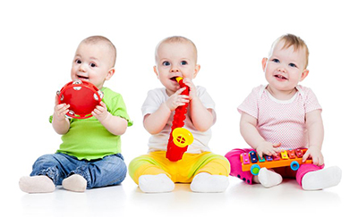
Игра на музыкальных инструментах, угадывание, что звучит, слушание музыкальных произведений, пение и подпевание, танцы под музыку.

Стихотворные игры (физкультминутки, пальчиковые игры, хороводы, марши)
- физкультминутки «Зайка серенький сидит», «Мишка косолапый», «Как на горке снег»;
- пальчиковые игры : «Этот пальчик – мама», «Ладушки – ладушки», «Сорока - белобока»,;
- хороводы : «Как на наши именины», «Мыши водят хоровод», «Раздувайся, пузырь», «Зайка шел, шел, шел», «Бабка сеяла горох», марши : «Большие ноги шли по дороге» и т.д.

Чтение и развитие речи
Чтение детям потешек, стихотворений, сказок, рассказов. Игры на понимание вопросов «Что это?», «Что делает?», «Какой он?», «Для чего это нам?», пополнение активного словаря детей.

Игры-драматизации
Инсценировка сказок и потешек: «Курочка Ряба», «Репка», «Теремок», «Три медведя», «Колобок», «Кошкин дом» и т.д.

Игры на развитие мелкой моторики рук
«Переложи горох», «Переложи крупу ложкой»,«Мозаика», «Наполни бутылку палочками», «Сними - прищепи»,«Прикрепи магниты», «Забиваем гвозди», «Шнурки» и т.д.

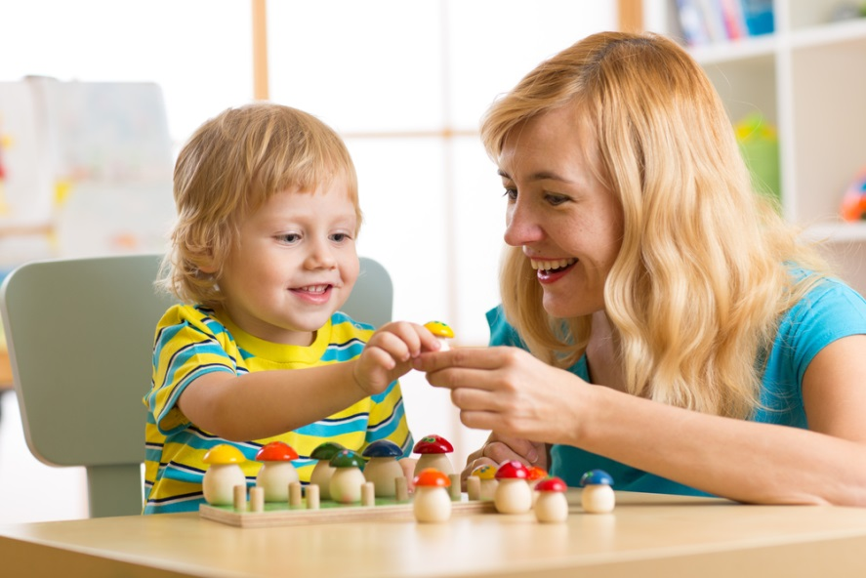

Артикуляционная гимнастика
- дыхательные упражнения: «Дуем на одуванчики, ватку, мелкие бумажки, воду», «Играем на трубе», «Мыльные пузыри»;
- упражнения для подвижности артикуляционного аппарата: «Как воет волк», «Котенок лакает молоко», «Лошадка» и т.д. 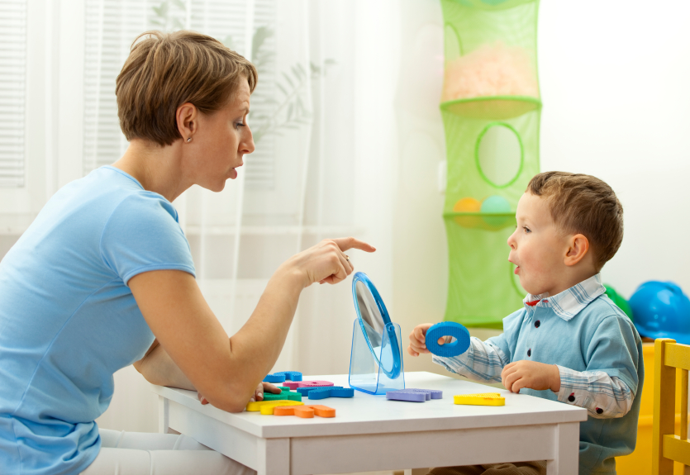
Игры с дидактическими предметами
Сенсорные игры с деревянными шариками и кубиками, пирамидками, стаканчиками, баночками, вкладышами, матрешками, брусками, с водой и т.д.

Ролевые игры
Сюжетные игры с куклами и мягкими игрушками: покормить, одеть, причесать, искупать, положить спать, полечить; сюжетно-тематические игры:«Магазин», «Доктор», «Стройка», «Моем посуду», «Разговариваем по телефону» и т.д.

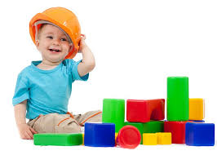

Обучающие игры на развитие внимания, памяти, мышления
«Парные картинки», «Побери двери к домикам», «Кто на чем играл?», «Раздели предметы на две группы», «Найди одинаковые предметы», «Убери лишний предмет», «Что исчезло?», «Подбери заплатку на коврик», «Найди бабочке ее крылышко», «Чем отличаются предметы?», «Что изменилось?» и т.д.

Игры на улице
«Ищем закопанный в песке «клад»», «Попади мячом в столб», «Запускаем летающий вертолетик», «Кто выше подкинет мяч», «Чистим снег лопатой» и т.д.

Конструирование
Строительство из деревянных деталей башенок, поездов, столов, домиков и т.д. и из различных видов пластмассового конструктора дорог, стен домов, домов, башен, подъемных кранов, машинок и т.д.

Рисование
Рисование цветными карандашами, гуашевыми красками: пальчиками, ладошками, поролоновыми тампонами, кисточками.
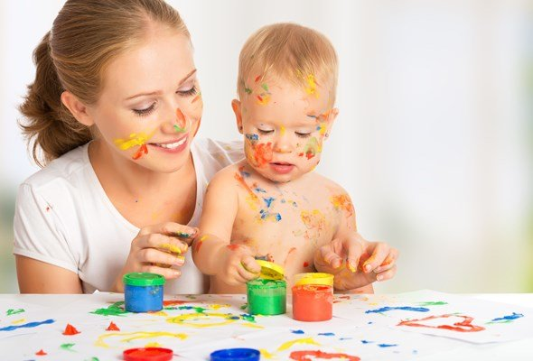

Лепка
Лепка из пластилина и глины

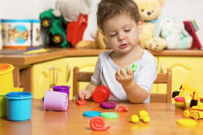

Аппликация
Наклеивание отдельных кусочков бумаги и заранее вырезанных из цветной бумаги деталей.
Желаем Вам успехов в творчестве и воспитании Ваших детей!
До встречи в следующем месяце!

